新しい橋の名称を募集します！！

岡山環状道路の外郭の一部である市道藤田浦安南町線は平成21年度から事業着手しており、令和3年度末の完成を目指しています。
この事業の中で笹ヶ瀬川を横断する新しい橋が完成します。
この橋が市民の皆様に親しまれる橋となるようわかりやく、呼びやすい橋の名称を募集します。
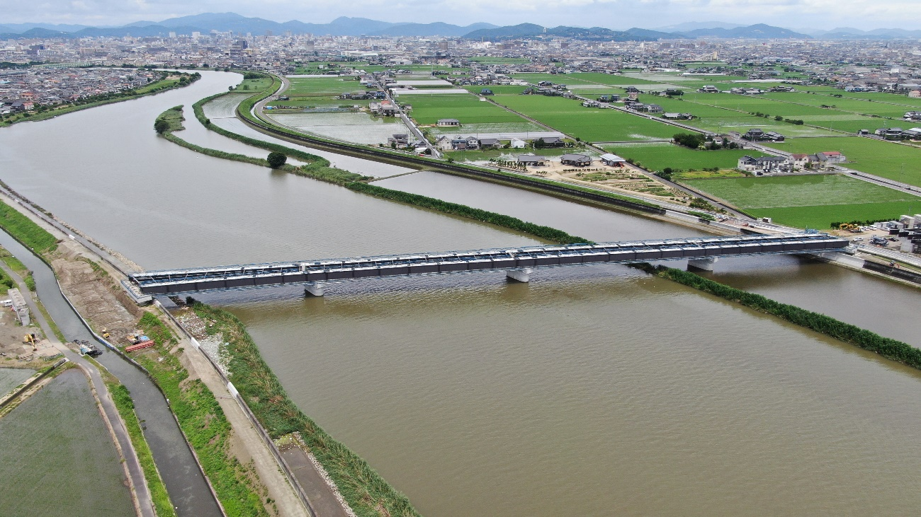

流下方向
→
至 南区役所
←
至 国道30号

笹ヶ瀬川
この橋の名称を募集します！

※写真は令和2年8月5日時点です。

★応募概要 ★位置図
〇応募期間
令和2年12月1日（火）から令和3年1月8日（金）必着

〇応募資格
どなたでもご応募いただけます。

〇応募方法
応募用紙に必要事項を明記し、郵送、FAX、Eメール又はご持参ください。必要事項の記載がされていれば様式は問いません。

〇選考方法
岡山市役所内の選定委員会にて審査・選定し、1月中旬に岡山市都市整備局道路部西部幹線道路建設課のHPにて発表します。

（次項）

〇応募者プレゼントについて
採用された方にはQuoカード（5,000円相当）を差し上げます。
※決定した名称の応募者が多数いる場合には抽選となります。あらかじめご了承ください。

〇その他
・応募は何回でも可能です。
・個人情報は厳重に取扱い、本募集に係る事務にのみ使用します。
・当選された方の名前はホームページ等で公表させて頂きます。
・決定した名称についての著作権は、岡山市に帰属させて頂きます。
また、表現や表記等を一部変更して使用させていただくことがあります。
・公共施設の名称として不適切なものや、近隣の既設橋と重複するもの、複雑な表現はご遠慮ください。

応募先・問合せ先
岡山市都市整備局道路部西部幹線道路建設課
〒702-8544 岡山市南区浦安南町495番地5
電話番号 086-902-3523
ファックス番号 086-902-3544
E-mail seibudouro@city.okayama.lg.jp

応 募 用 紙
〇橋の名称
〇この名称にした理由
記載例：わかりやすい
呼びやすい等
〇住所
〇氏名
〇電話番号

